18.05.2022г. | 4-А | Русский язык | Учитель: Иващенко Т.А.

Тема. Правописание глаголов в прошедшем времени.
- Словарная работа
(стр.73) Вспомни.
береЧЬ стереЧЬ сжеЧЬ постриЧЬ достиЧЬ

(стр.100).Выучи правило.
бережЁт жжЁт стрижЁт

- Вспомните! Как изменяются глаголы прошедшего времени? Расскажи по схеме.
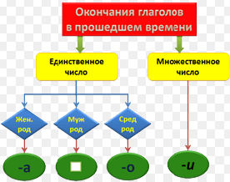
3.Выполни упр.236 на стр.112.
4. Вспомни глагольные окончания, суффиксы и основы.
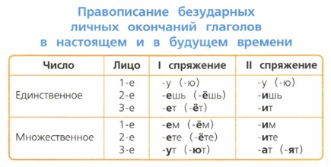
Глагольные суффиксы
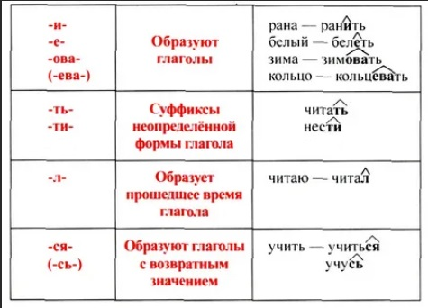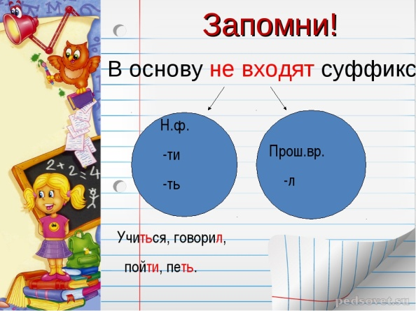
5.Разбери глаголы по составу.
стучишь
уколоть
проспорить
кричала
принесешь

Домашнее задание. Повторить словарные слова на стр.154,глагольные суффиксы, личные окончания глаголов.

Классную работу выслать на почту t.a.ivashchenko@mail.ru
Консультацию в ходе изучения материала можно получить в телефонном режиме с 09.00 до 15.00.

